Enzymgebaseerde reiniging van biologisch vervuilde bouwdelen – bron: WTCB-website: http://www.wtcb.be/homepage/index.cfm?cat=publications&sub=bbri-contact&pag=Contact50&art=751
De courant gebruikte reinigingsmethoden voor biologisch vervuilde bouwdelen zijn omwille van het gebruik van hoge waterdrukken en chemicaliën veelal schadelijk voor de ondergrond, de gezondheid van de gebruiker en het milieu. Gelet op hun gerichte en minder schadelijke werking, zouden de reeds in bepaalde reinigingsmiddelen toegepaste enzymen (bv. voor de verwijdering van vlekken uit natuursteen) in deze context een goed alternatief kunnen vormen. Dit artikel gaat dieper in op de biologische vervuiling en maakt een vergelijking van de klassieke reinigingsbehandeling met de enzymgebaseerde reiniging.

Biologische vervuiling van bouwdelen
Een biologische vervuiling wordt veroorzaakt door het samenleven van verschillende organismen zoals bacteriën, cyanobacteriën en algen. Deze bouwen rondom zich een slijmlaag op die enerzijds voor een goede aanhechting aan het oppervlak zorgt en anderzijds de uitbreiding van de vervuiling met complexere organismen zoals korstmossen, mossen en zelfs planten in de hand werkt.
Cyanobacteriën, algen, mossen en korstmossen doen net zoals planten aan fotosynthese. Dit betekent dat ze voor hun voedingsstoffen slechts in zeer beperkte mate afhankelijk zijn van het oppervlak waarop ze groeien. De beschikbaarheid van water vormt echter wel een noodzakelijke vereiste om hun groei mogelijk te maken. De voornaamste vochtbronnen voor de gebouwschil zijn (windgedreven) regenval en afstroming, alsook oppervlaktecondensatie. Dit laatste verschijnsel treedt op wanneer de oppervlaktetemperatuur onder het dauwpunt van de omgevingslucht daalt. Enkele huidige bouwtrends, waaronder het gebruik van systemen met een beperkte thermische inertie, zorgen voor een stijging van de gevoeligheid van de gebouwschil voor condensatiefenomenen en van het ermee gepaard gaande risico op de ontwikkeling van een biologische vervuiling.
In een vroeg ontwikkelingsstadium vormt een biologische vervuiling voornamelijk een esthetisch probleem. Naarmate deze vervuiling zich voortzet, verhoogt echter ook het risico op beschadigingen. Zo kunnen mossen die tussen de randen van een dakbedekking groeien, fungeren als een waterreservoir, wat leidt tot een verhoogde capillaire opzuiging tussen de materialen. De organismen kunnen tevens een versnelde verwering van het oppervlak en microscheurtjes met zich meebrengen, door bijvoorbeeld bepaalde zuren uit te scheiden of vocht langer vast te houden.

Klassieke reinigingsbenadering
Een enquête onder professionele reinigingsbedrijven toonde aan dat de reiniging van biologisch vervuilde dakoppervlakken meestal bestaat uit een waterdrukreiniging en een nabehandeling met een biocidegebaseerd (*) product. De tweede meest gebruikte methode bestaat uit een voorbehandeling met een biocide gevolgd door een waterdrukreiniging. Hiertoe worden hoofdzakelijk chemische mengsels aangewend die als actief bestanddeel een quaternaire ammoniumverbinding bevatten. Dergelijke producten vallen onder de biocideregelgeving, wat betekent dat het op de Belgische markt aanbieden en het gebruik ervan toegestaan is mits toelating van de Federale Overheidsdienst ‘Volksgezondheid, veiligheid van de voedselketen en leefmilieu’. Dit blijft nog zeker zo tot 2019 wanneer op basis van een beoordelingsprogramma dat het effect van bestaande werkzame stoffen (waaronder quaternaire ammoniumverbindingen) op mens, dier en milieu onderzoekt, een advies uitgesproken zal worden over het gebruik van deze producten.

Enzymgebaseerde producten als alternatief
Hoewel enzymgebaseerde producten eveneens chemische mengsels zijn, bevatten deze als actief bestanddeel enzymen in plaats van een chemisch biocide. Enzymen zijn eiwitten die onder andere de bouwstenen en de aanhechting van een biologische vervuiling kunnen afbreken. Momenteel zijn er op de Belgische markt reeds enkele enzymgebaseerde producten beschikbaar, die specifiek gericht zijn tegen de biologische of atmosferische vervuiling van buitenoppervlakken. Dergelijke producten vallen vooralsnog niet onder de biociderichtlijn.
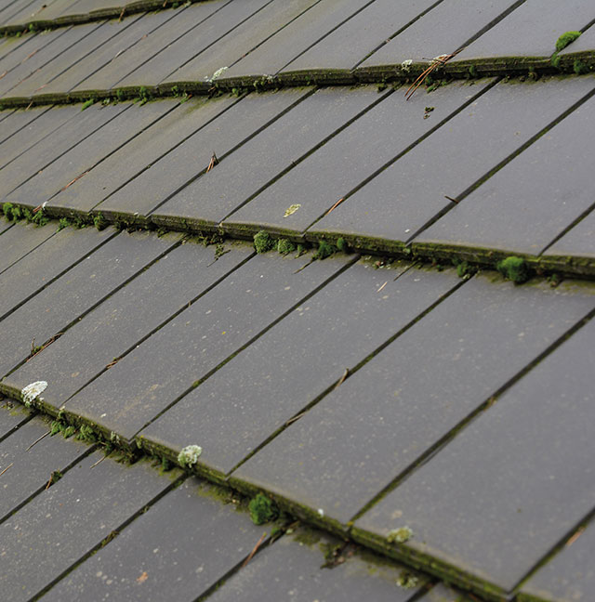 | 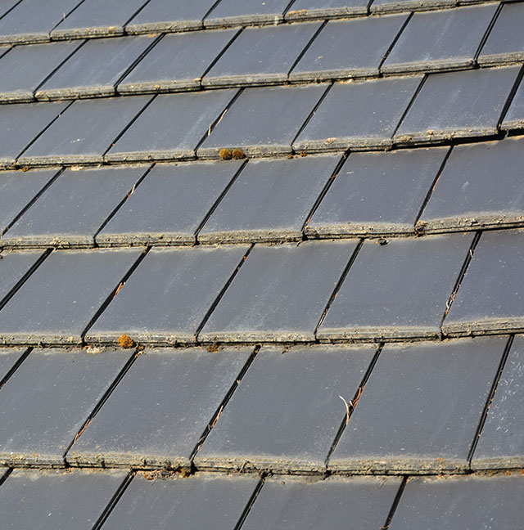
1 | Pannendak vóór (links) en één week na (rechts) de toepassing van een enzymatisch product
In het kader van het onderzoeksproject ‘RenoZym’ werd de reinigingsefficiëntie van deze producten geëvalueerd in vergelijking met een klassiek quaternair ammoniumgebaseerd biocide en dit, voor verschillende biologisch vervuilde ondergronden, waaronder gevelpleisters, betonklinkers en kleidakpannen. Voor nagenoeg al deze enzymatische producten werd een drietal dagen na de toepassing ervan door verneveling en in een door de fabrikant aangeraden concentratie een reinigingseffect of alleszins een verkleuring van de vervuiling waargenomen (zie afbeeldingen 1 en 2). Bovendien werd er naderhand voor geen enkele van deze ondergronden een zichtbare beschadiging vastgesteld. Het bekomen reinigingseffect is echter afhankelijk van de vervuilingsgraad van het bouwdeel. Zo volstaat bij een vervuiling die voornamelijk uit algen en beginnende mosontwikkeling bestaat, de verneveling (zie afbeelding 3) en inwerking van het product onder de weersinvloeden om een afdoende reiniging te bekomen. Bij een gevorderde ontwikkeling (mossen en korstmossen) zal, naast de toepassing van het product, een extra waterdrukafspoeling nodig zijn. Door de voorbehandeling met het enzymgebaseerde product kan deze drukafspoeling echter tegen een lagere en tevens aan de ondergrond aangepaste druk gebeuren.
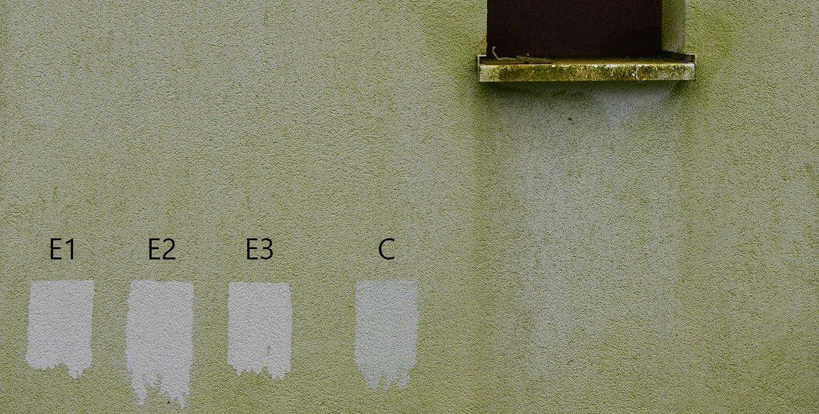
2 | Resultaat na drie dagen inwerking van drie verschillende enzymgebaseerde producten (E1, E2 en E3) en één chemisch product (C) op een natuurlijk vergroende gevelpleister

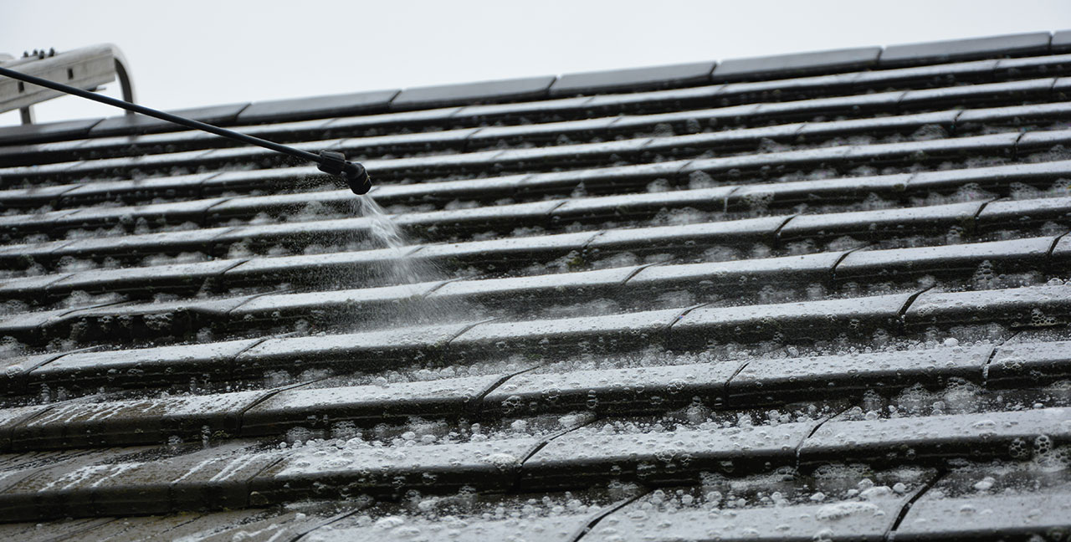
3 | Toepassing van een enzymgebaseerd product door verneveling
Voornoemde enquête heeft aangetoond dat er binnen de sector reeds sporadisch gebruikgemaakt wordt van enzymatische producten. Deze worden veelal als enige behandelingsstap toegepast op ondergronden zoals natuurleien of verweerde, oude dakbedekkingen.
Uit een risicobeoordeling van de toepassing van enzymgebaseerde producten in werfomstandigheden is gebleken dat er – in vergelijking met klassieke chemische biociden – effectief minder gevaren verbonden zijn aan hun gebruik. Het strekt echter wel steeds tot aanbeveling om de richtlijnen uit het veiligheidsinformatieblad van deze producten op te volgen.

Praktische tips
- Aan te brengen door verneveling in een door de fabrikant aangeraden concentratie.
- Aan te brengen op een droge tot licht vochtige ondergrond bij droog weer (ook na toepassing moet de ondergrond gedurende minimum 24 uur droog blijven).
- Kunnen toegepast worden bij kouder weer (tot 5 °C), maar zijn actiever bij hogere temperaturen.
- Vermijd toepassing bij zeer hoge temperaturen (≥ 30 °C) en zeker op in de vlakke zon gelegen oppervlakken.
- Afhankelijk van de vervuilingsgraad, kan het aanbrengen en het laten inwerken van het product onder de weersinvloeden volstaan. Zo niet, is een extra waterdrukafspoeling bij aangepaste druk noodzakelijk.
- In het geval van een dakreiniging dient de dakafvoer naar de regenwatertank bij voorkeur afgeleid te worden naar de riolering tot na de eerste regenbui of dient de dakreiniging gecombineerd te worden met de lediging en reiniging van de regenwatertank.
J. Van Herreweghe, dr. ing., projectleider
en K. Dinne, ing., laboratoriumhoofd, laboratorium Microbiologie en gezondheid, WTCB
Dit artikel werd opgesteld in het kader van het ‘RenoZym’-project, met de financiële steun van de Service public de Wallonie (DG06).

(*) Een biocide is een werkzame stof die tot doel heeft schadelijke organismen te vernietigen, af te schrikken, onschadelijk te maken, de effecten daarvan te voorkomen of op een andere dan louter fysieke of mechanische wijze te bestrijden (Publicatieblad van de Europese Unie, L167, juni 2012)

